Noże elektryczne - gotowanie jeszcze łatwiejsze
Gotowanie oraz przygotowywanie potraw i składników zajmuje Ci dużo czasu? Krojenie mięsa i ryb sprawia Ci trudność? A może przygotowujesz posiłki na dużą ilość osób i niezbędny dla Ciebie jest czas przygotowania? Wszystkie te problemy mogą rozwiązać <b>noże elektryczne</b>.

Noże elektryczne - funkcjonalności
Noże elektryczne mają dużo funkcjonalności. Mogą pokroić w klika sekund dużą ilość pieczywa oraz placków. Nadają się do krojenia warzyw. Dają radę także bardziej wymagającym produktom, takim jak mięso oraz ryby. Takie noże mają również zastosowanie w krojeniu produktów zamrożonych. Wiele modeli ma wymienne nożyki przystosowane do różnych rodzai produktów.
Jak utrzymywać w czystości noże elektryczne?
Prosta budowa sprawia, że noże elektryczne czyści się bardzo łatwo. Jedzenie nie wchodzi w zakamarki urządzenia. wyciągane końcówki są przystosowane do mycia w zmywarce. Końcówki zazwyczaj są zbudowane ze stali, dlatego są one wytrzymałe i łatwe w czyszczeniu.

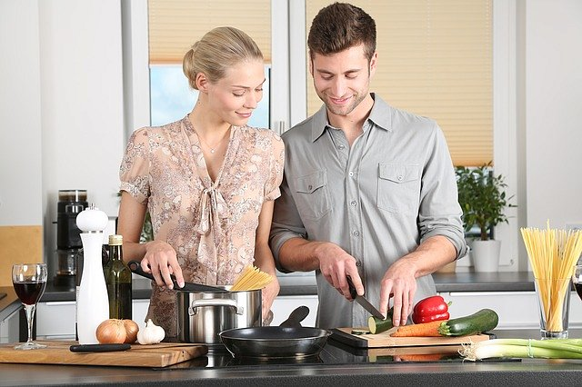
Najlepsze ceny tego typu urządzeń
Jeśli szukacie tego typu urządzeń to dobrym sposobem jest szukanie na ceno.pl. Można tam znaleźć noże elektryczne w bardzo przystępnych cenowo ofertach. Jeśli szukacie inspiracji i chcecie porównać produkty tego typu to również dobre miejsce.

